Tutorial de conversão de vídeo utilizando o Format Factory
Neste pequeno tutorial serão mostrados os procedimentos para que possa converter um vídeo para um formato que o deixe em um tamanho menor. No caso deste tutorial escolhemos o formato FLV, pois é um formato que normalmente deixa o vídeo em um tamanho bem razoável para transmiti-lo via web.
Este procedimento é necessário quando for realizar o upload de um vídeo grande e a taxa de upload da sua internet não atende bem essa demanda, ou mesmo precisa do vídeo em outro formato e/ou tamanho.
Utilizamos neste pequeno tutorial o software Format Factory, ele é um software freeware, ou seja, é gratuito.
O primeiro passo é realizar o download do programa Format Factory que se encontra no link https://formatfactory.br.uptodown.com/windows, neste site deverá clicar em “Download” que se encontra em um botão verde, conforme a figura abaixo.
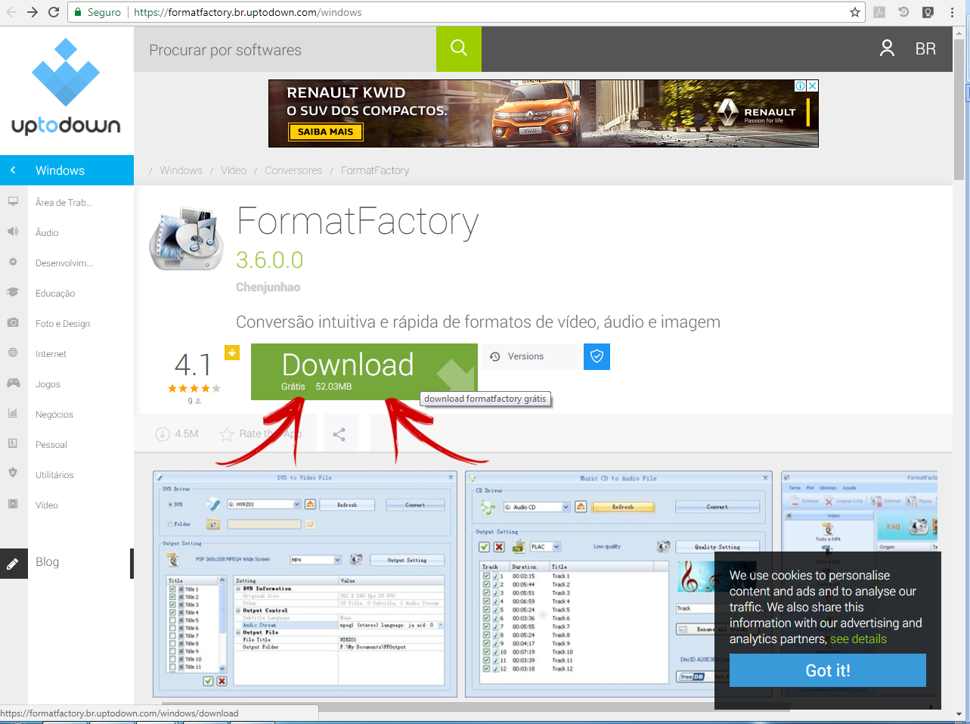
Depois de clicar em “Download”, aparecerá uma janela solicitando o local onde iremos salvar o instalador do Format Factory, programa que irá realizar a conversão do vídeo.
Na figura abaixo demonstramos a janela que abrirá no Windows solicitando o local onde deverá salvar o instalador. Pode ser que o programa seja salvo automaticamente na pasta Download.
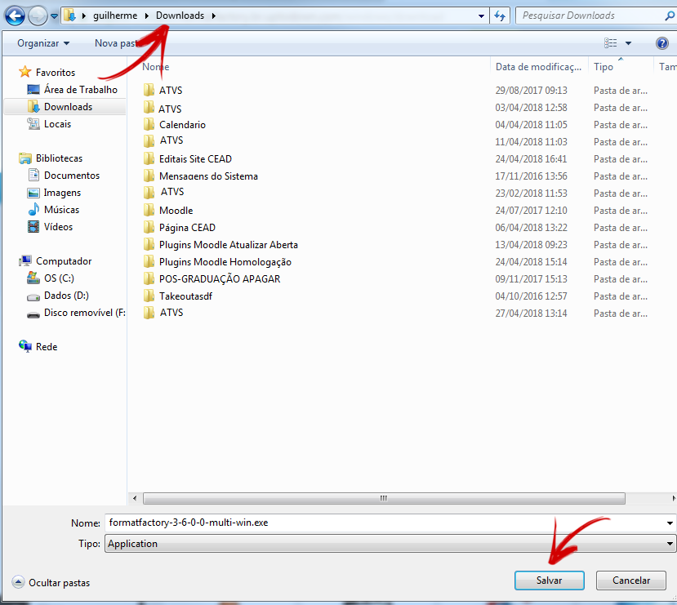
Depois de salvo, iremos executar o programa, para isso abra a pasta onde realizou o download do programa, no nosso caso ele foi salvo na pasta Download. Dê dois cliques no arquivo baixado para executar. Depois de ter dado os dois cliques aparecerá uma janela solicitando a permissão de instalação do programa, deverá clicar em Sim.
Aparecerá agora a janela de instalação do programa, deverá clicar no botão I Agree, que significa Eu aceito, conforme a figura abaixo.
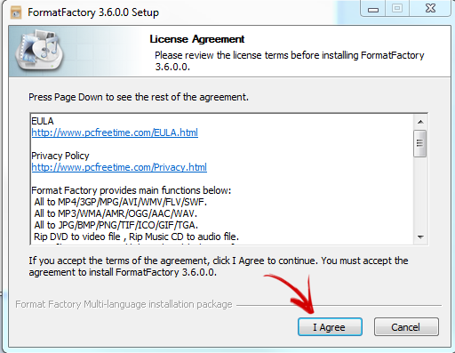
Depois de clicar em I Agree, aparecerá o local onde o programa será instalado, você deverá clicar em Install conforme figura abaixo.
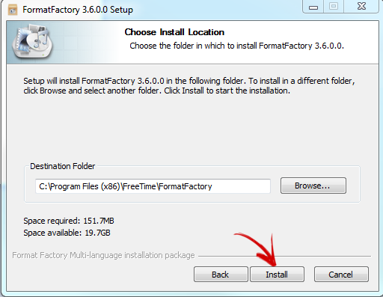
Depois de instalado aparecerá a tela mostrada na figura a seguir, para dar continuidade deverá desmarcar a opção Install Baidu Antivirus e clicar em Next. Logo após desmarcar, ficará conforme a figura.
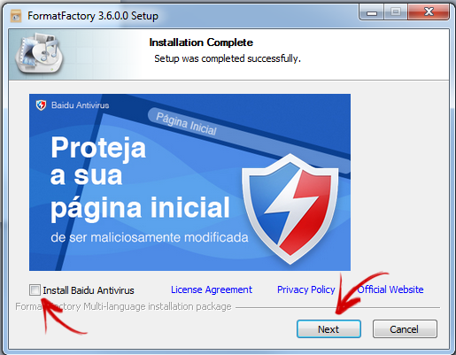
Após clicar em Next, aparecerá a tela abaixo, nesta tela deverá desmarcar todas as opções e clicar em OK .
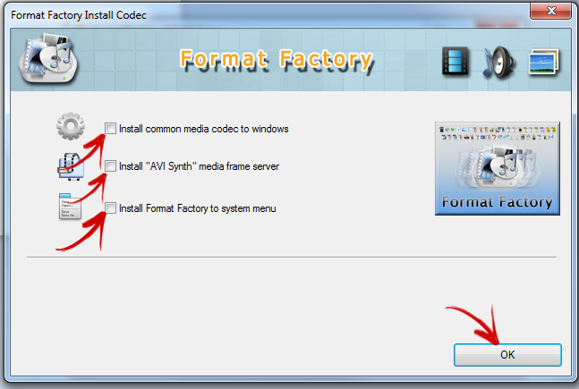
Aparecerá agora a tela final da instalação, deverá clicar em Finish, após clicar o programa deverá abrir.
Caso o programa não abra, poderá ir ao Menu Iniciar, lá encontrará o ícone para abrir o mesmo, conforme figura abaixo.
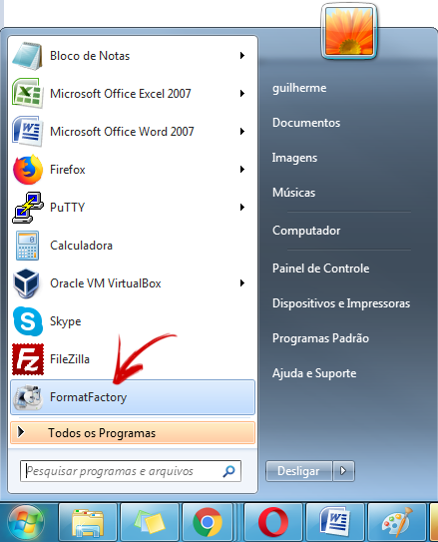
Agora iremos realizar a conversão do vídeo, para isso dentre as várias opções, iremos clicar na opção FLV, que se encontra entre as últimas opções conforme a figura abaixo.
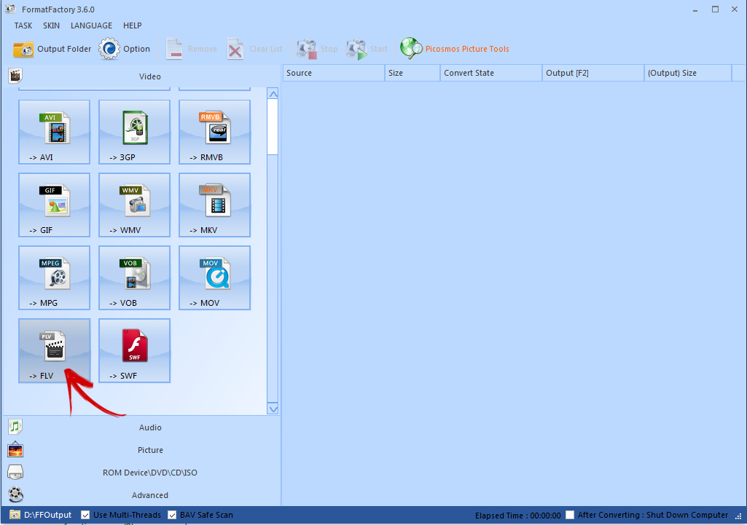
Após ter clicado na opção FLV, aparecerá a tela que segue abaixo, você deverá clicar na opção Add File.
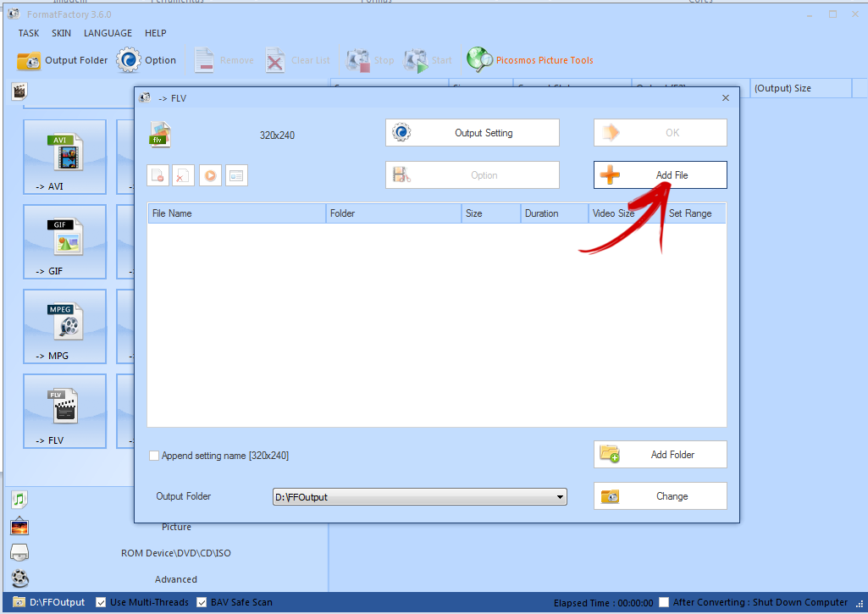
Depois de ter clicado em Add File, aparecerá a tela a seguir, onde deverá selecionar o vídeo que deseja converter e clicar em Abrir.
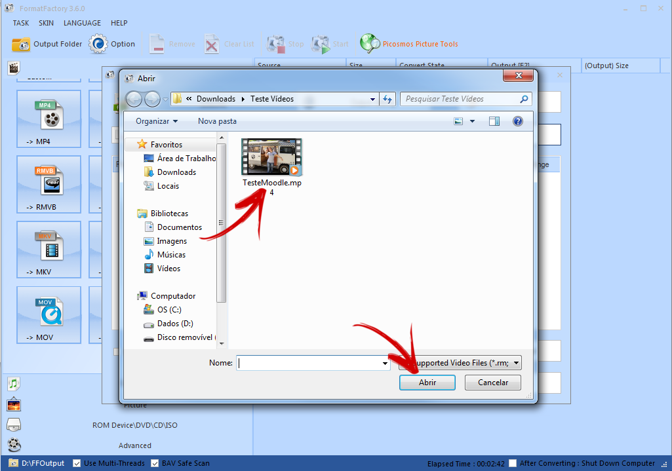
Com o vídeo já no programa iremos mudar a resolução do vídeo para que o mesmo fique em um tamanho pequeno, para isso iremos clicar em Output Setting.
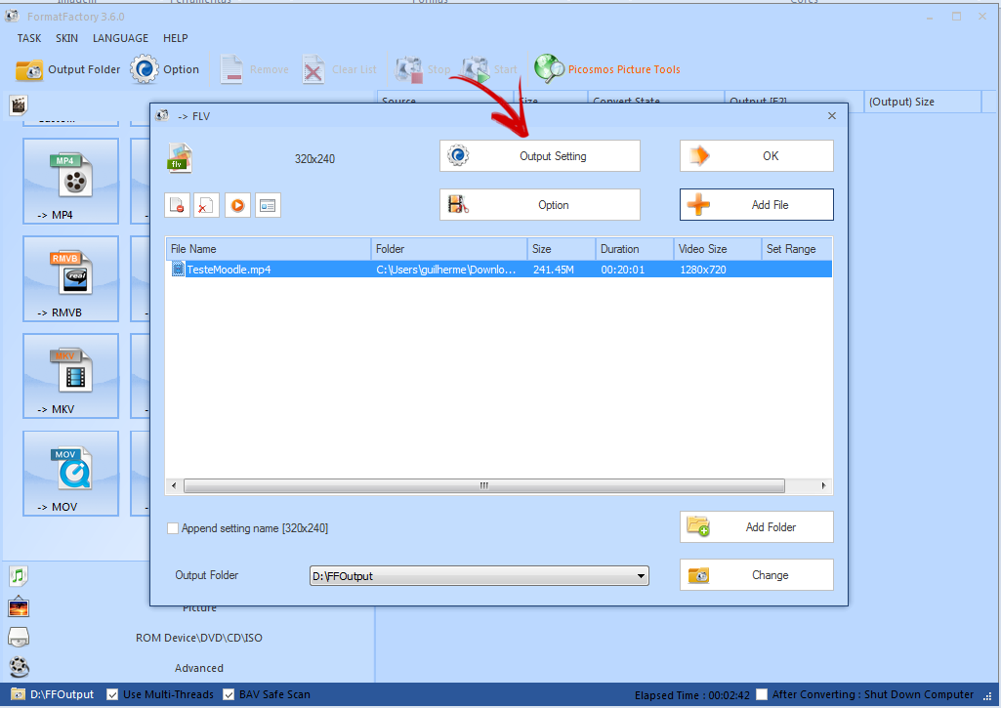
Aparecerá a tela que segue abaixo, nesta tela deverá clicar no tamanho do formato que deseja, realizei a conversão para o tamanho 320x240. Depois de selecionar o tamanho deverá clicar na opção OK. Voltará para a tela anterior e deverá clicar em OK novamente.
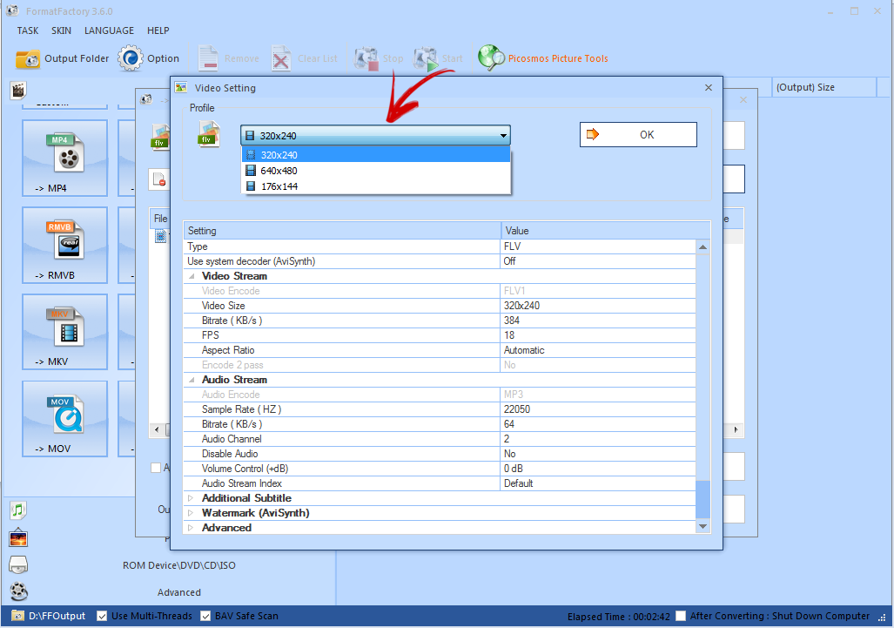
Depois na tela do programa estará listado o arquivo que escolhemos, agora deveremos clicar na opção Start conforme a imagem abaixo.
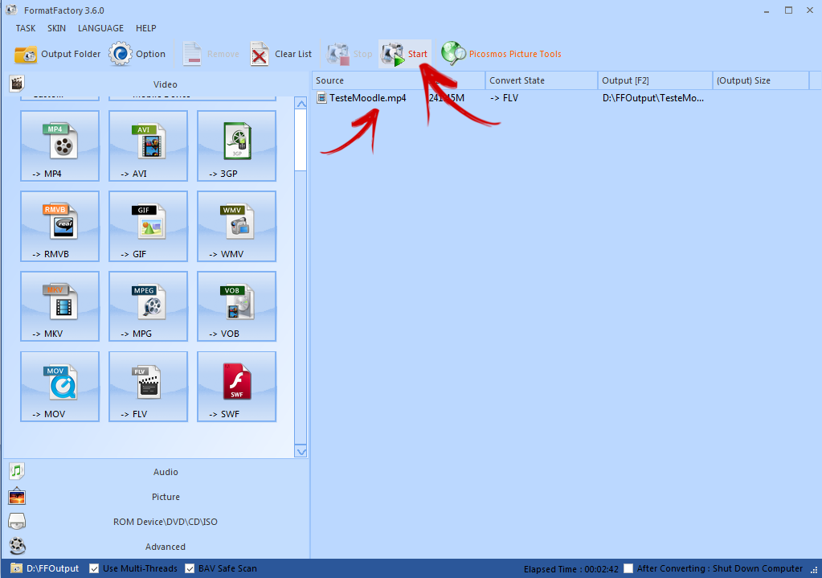
O programa irá nos mostrar uma barra de progresso de conversão, quando tiver terminado aparecerá escrito Completed. Para abrir a pasta onde se encontra o arquivo deverá ir na opção Output Folder, conforme mostra a imagem abaixo.
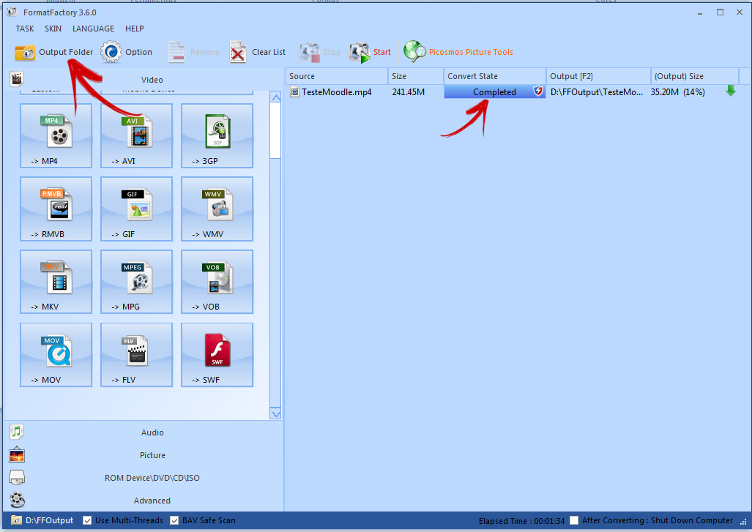
Para que possa executar o vídeo convertido, existe a opção de baixar e instalar o programa VLC que executa arquivos de vídeos FLV.
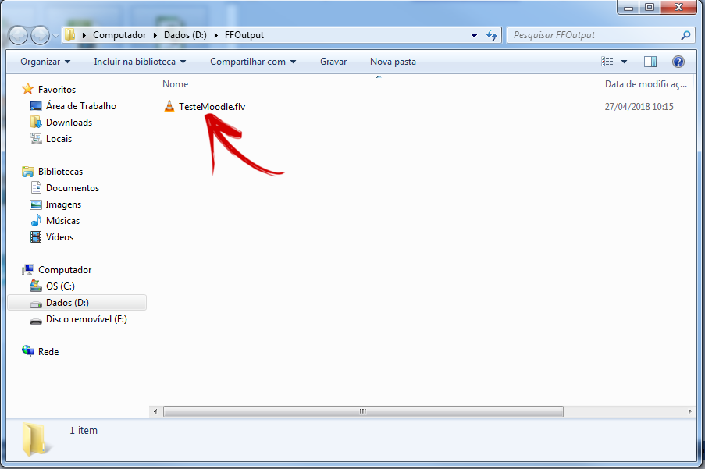
Link para o VLC -> https://www.videolan.org/index.pt-BR.html

Desenvolvido por Guilherme José Anselmo Moreira
Técnico de Tecnologia da Informação
CEAD - Universidade Federal de Ouro Preto.

Licença Creative Commons

